«АҚМОЛА ОБЛЫСЫ БІЛІМ БАСҚАРМАСЫНЫҢ СТЕПНОГОРСК ҚАЛАСЫ БОЙЫНША БІЛІМ БӨЛІМІНІҢ ЖАНЫНДАҒЫ СТЕПНОГОРСК ҚАЛАСЫНЫҢ БАЛАЛАР МУЗЫКА МЕКТЕБІ» МКҚК-ның ПЕДАГОГИКАЛЫҚ ҚҰРАМЫНЫҢ ҚЫЗМЕТКЕРЛЕРІ
№ | Оқытушының  аты-жөні | Лауазымы | Фото 3*4 | Жүктеме және кесте | Бұйрықтың № және тағайындалған күні | Қандай санатқа ие, бұйрық № берілген күні, сертификаттар. | Білім беру мекемелері бойынша жүріп-тұру туралы мәліметтер (жұмыстан босату туралы бұйрық№, жұмысқа орналастырылған күні)
1 | Аднабаев Рамазан Нургалиевич | оқытушы | 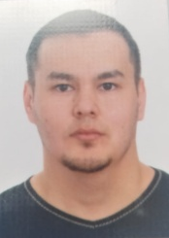 | 27 сағат  дс-жм  08.00.-18.00. | №47 01.09.2013ж | санат жоқ
2 | Акылбаева Бакыт Кабдугалимовна | оқытушы | 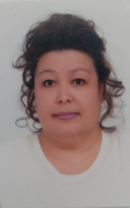 | 27 сағат  дс-жм  08.00.-18.00. | №77 25.08.2003ж | оқытушы-модератор МКҚК «БММ» №60 н/қ 24.12.21ж. бұйрығы.  Сертификат №929-2021ПК от 25.06.2021 г ГУ «КНК им.Курмангазы»
3 | Аубакирова Данагуль Куандыковна | оқытушы | 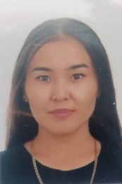 | 25 сағат  дс-жм  08.00.-18.00. | №56 ж/қ 16.10.2019ж | санат жоқ
4 | Бауэр Нина Ивановна | оқытушы | 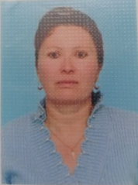 | 19.5 сағат  дс-жм  08.00.-18.00. | №4 15.08.1984ж. | екінші санат  «БММ»МКҚК №52 ж/қ 01.09.2013ж бұйрығы.  28.03.2023 ж. № 30 ж/қ санатты ұзарту туралы бұйрық. Сертификат АО НЦПК «Өрлеу» № 0214318 от 03.11.2017г
5 | Бурбаева Дина Сапагралиевна | оқытушы | 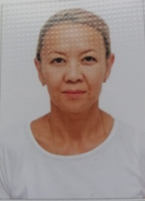 | 27 сағат  дс-жм 08.00.-18.00. | № 43–ж/қ  29.08.2019ж | педагог –модератор  18.08.2023 жылғы №195-л/с бұйрық  "Степногорск қаласы бойынша білім бөлімі"ММ. Сертификат №3369 02.07.2021ж
6 | Бутырская Марина Владимировна | оқытушы | 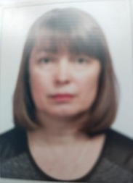 | 27 сағат  дс-жм  08.00.-18.00. | №82/3- ж/қ  21.08.1985ж | жоғары санат 28.03.2019  "Ақмола облысының білім басқармасы" ММ №42 бұйрығы. Сертификат №0214325  03.11.2017 ж
7 | Вавилова Ксения Михайловна | оқытушы |  | 25 сағат  дс-жм 08.00.-18.00. | №48 ж/қ  03.09.2013ж | жоғары санат 28.03.2019  "Ақмола облысының білім басқармасы" ММ №42 бұйрығы. Сертификат №0214325 от 03.11.2017 г
8 | Гапонова Светлана Николаевна | оқытушы | 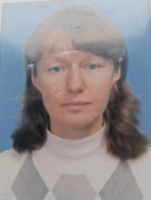 | 21 сағат  дс-жм  08.00.-18.00. | №41 ж/қ 01.09.2019ж | санат жоқ
9 | Говорун Милена Евгеньевна | оқытушы | 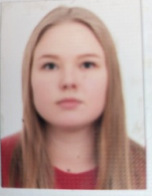 | декретік демалыс | № 10 ж/қ 11.01.2020ж. | санат жоқ
10 | Давлетова Жансая Куанышевна | оқытушы | 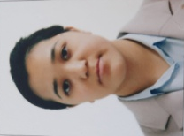 | 20 сағат  дс-жм  08.00.-18.00. | 47 ж/қ 01.09.2023ж. | санат жоқ
11 | Дауленбаева Шынар Еркиновна | оқытушы | 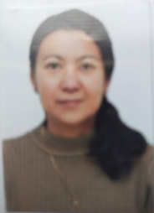 | 27 сағат  дс-жм  08.00.-18.00. | №3 ж/қ 01.09.2006ж | санат жоқ.  РУМЦДО МОН РК Сертификат №0001067 от 24.05.2023г
12 | Ершова Оксана Степановна | оқытушы |  | 27 сағат  дс-жм  08.00.-18.00. | №16 ж/қ 04.09.2000ж | жоғары санат 28.03.2019  "Ақмола облысының білім басқармасы" ММ №42 бұйрығы. Сертификат МОН РК Евразийского инновационного университета №093762 от 29.07.2022 г  Сертификат КЦПиПК №113690 от 24.11.2022 г
13 | Жекина Батила Ергалиевна | оқытушы | 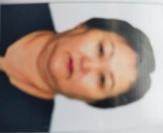 | 20 сағат  дс-жм  08.00.-18.00. | №27 01.09.2022ж | санат жоқ
14 | Завьялова Наталья Николаевна | оқытушы |  | 25 сағат  дс-жм  08.00.-18.00. | №328 11.08.1974ж | санат жоқ
15 | Камалқызы Жанерке | оқытушы | 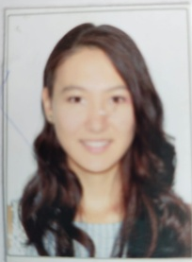 | декреттік демалыс | №67 ж/қ 01.10.2020ж | санат жоқ
16 | Кусаинова Айгерим Каиркеновна | оқытушы | 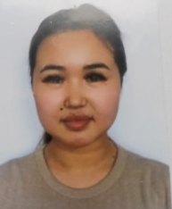 | 27 сағат  дс-жм  08.00.-18.00. | № 42 ж/қ  31.08.2021ж | педагог –модератор  18.08.23 ж. №195-л/с бұйрық  "Степногорск қаласы бойынша білім бөлімі"ММ.  Сертификат №0001068 от 24.05.2023г.
17 | Малахова Алина Викторовна | оқытушы | 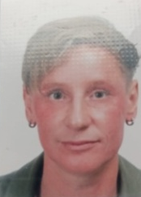 | 23 сағат  дс-жм  08.00.-18.00. | №16 ж/қ 16.11.2005ж. | санат жоқ  РГКП РУМЦДО МОН РК  №2641  от 21.05.2021г.
18 | Моисеенко Любовь Михайловна | оқытушы | 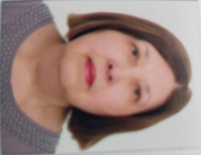 | 26 сағат  дс-жм 08.00.-18.00. | №43 ж/қ 01.09.2002ж. | жоғары санат  Ақмола облысы білім басқармасының"ММ 18.03.2020 ж. №28о/д бұйрығы.  Сертификат МОН РК АО «НЦПК» «Өрлеу» №0831001 от 09.01.2019 г.
19 | Мұратханов Еламан Мұратханұлы | оқытушы | 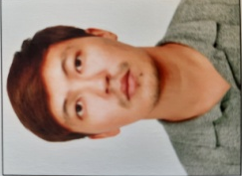 | 18 сағат  дс-жм  08.00.-18.00. | №48 ж/қ 01.09.2023ж. | санат жоқ
20 | Рамут Елена Вилнисовна | мектеп директорының м.а.  оқытушы | 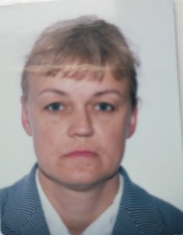 | директордың м.а. ставкасы және педагог  9 сағат  дс-жм  08.00.-18.00. | "Ақмола облысы Білім басқармасының Степногорск қаласы бойынша ҚБ"ММ бұйрығы №184 ж/қ 29.06.2021ж. | санат жоқ  КЦППК Сертификат №040057 от 07.04.2023 г.  РУМЦДО МОН РК Сертификат № 4032 от 29.10.2021  КЦППК Сертификат №250002 от 27.05.2020
21 | Самойлова Татьяна Викторовна | оқытушы | 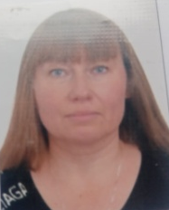 | 27 сағат  дс-жм 08.00.-18.00. | №104 02.09.2017ж | екінші санат  №05/4-н/қ 13.05.2019 ж.  АО НЦПК «Өрлеу» №6122  от 03.11.2017
22 | Уренцева Лариса Георгиевна | оқытушы |  | 22 сағат  дс-жм  08.00.-18.00. | №45 01.09.2013ж | санат жоқ
23 | Чистякова Светлана Викторовна | оқытушы | 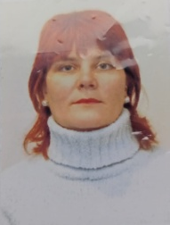 | 26,5 сағат  дс-жм  08.00.-18.00. | №177 01.09.1995ж | педагог-сарапшы  № 98-ж/қ 30.06.2023ж  "Ақмола облысының білім басқармасы" ММ. Сертификат 2642 от 21.05.2021ж.

«АҚМОЛА ОБЛЫСЫ БІЛІМ БАСҚАРМАСЫНЫҢ СТЕПНОГОРСК ҚАЛАСЫ БОЙЫНША БІЛІМ БӨЛІМІНІҢ ЖАНЫНДАҒЫ СТЕПНОГОРСК ҚАЛАСЫНЫҢ БАЛАЛАР МУЗЫКА МЕКТЕБІ» МКҚК-ның ӘКІМШІЛІК-ШАРУАШЫЛЫҚ ЖӘНЕ ТЕХНИКАЛЫҚ ПЕРСОНАЛ ҚЫЗМЕТКЕРЛЕРІ
№ | Фото | ТАӘ | Лауазымы | Жүктеме | Жұмыс кестесі
 |  |  |  |  | Аптаның күндері | Жұмыс уақыты
1 | 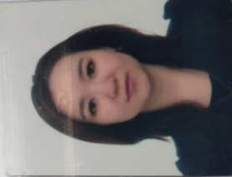 | Аманкелдиева Аягоз Алтынбековна | аудармашы | 1.5 ставка | дүйсенбі - сенбі | 09.00.-18.00.
2 | 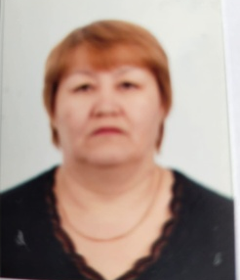 | Алимова Киззат Токушевна | аула тазалаушы | ставка | дүйсенбі - сенбі | 09.00.-18.00.
3 | 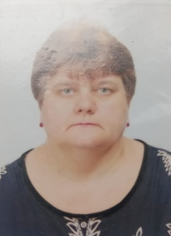 | Боклан Валентина Александровна | тазалаушы | 1,5 ставка | дүйсенбі - сенбі | 08.00.-18.00.
4 | 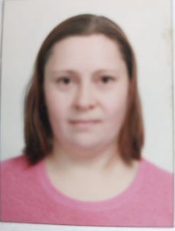 | Боклан Наталья Николаевна | тазалаушы | 1,5 ставка | дүйсенбі - сенбі | 08.00.-18.00.
5 |  | Васильева Татьяна Владимировна | бухгалтер | 1,5 ставка | дүйсенбі - сенбі | 09.00.-18.00.
6 | 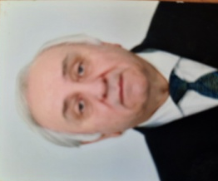 | Ерохин Виктор Григорьевич | музыкалық аспаптарды баптаушы-жөндеуші | ставка | дүйсенбі – сенбі | 09.00.-18.00.
7 | 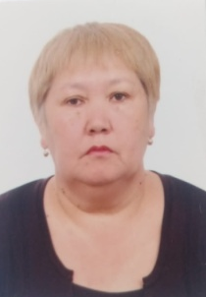 | Жекина Фарида Тулегеновна | вахтер | 0,75 ставка | дүйсенбі - сенбі | 08.00.-18.00.
8 | 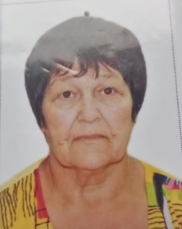 | Наянзина Любовь Алексеевна | тазалаушы | 1,25 ставка | дүйсенбі - сенбі | 08.00.-18.00.
9 | 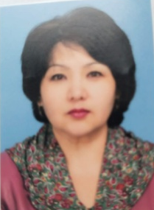 | Оралбаева Гульден Каиргельдиновна | МАҚ меңгерушісі | 1,5 ставка | дүйсенбі - сенбі | 09.00.-18.00.
10 | 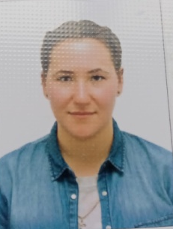 | Панина Юлия Олеговна | бас бухгалтер | 1,5 ставка | дүйсенбі - сенбі | 09.00.-18.00.

